**BRON: diversen via Google**

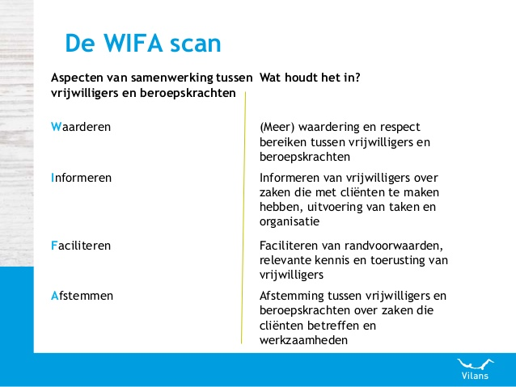

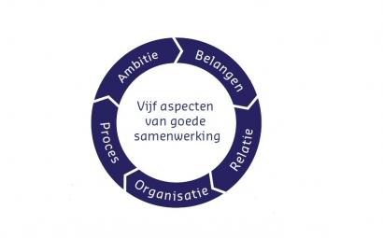

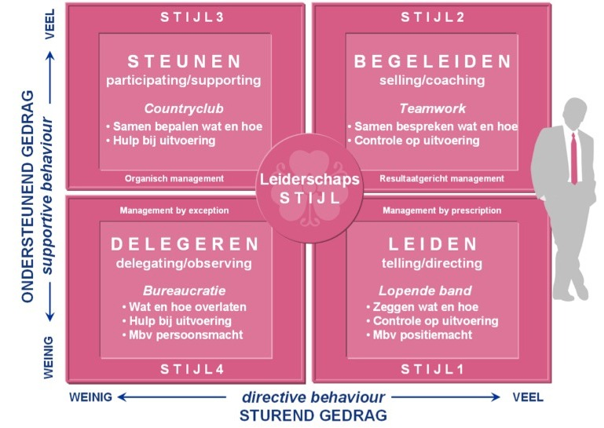

= situationeel leiderschap

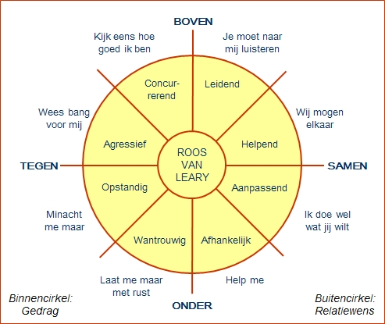

Roos van Leary is een model dat laat zien hoe beïnvloeden werkt. En... waarom het heel vaak niet werkt! En tot slot kun je ook nog leren wat je dán moet doen, zodat je de kans vergroot dat het wél weer werkt.

Methode van de 6 B’s

In deze Stappen naar Vrijwilligersbeleid hanteren we de methode van de 6 B’s. Deze methode is gebaseerd op een bestaand model met vijf B’s waar Arcon een zesde B (‘Bezinnen’) aan heeft toegevoegd. Deze methode omvat het hele traject rond het werken met vrijwilligers.

* Bezinnen: Wie en wat zijn we als organisatie, waarom werken we met vrijwilligers, wat hebben we vrijwilligers te bieden, wat vragen we van hen?
* Binnenhalen: Wie willen we binnenhalen, hoe willen we dat doen, waar zoeken we?
* Begeleiden: Welke begeleiding is er mogelijk, hoe en wanneer begeleiden, wie is aanspreekpunt, aan welke begeleiding is behoefte?
* Belonen: Op welke manier belonen we onze vrijwilligers, wie zorgt daarvoor?
* Behouden: Hoe houden we onze vrijwilligers vast, wat is daarvoor nodig?
* Beëindigen: Hoe nemen we afscheid van een vrijwilliger, houden we een exitgesprek, wat zijn de ervaringen van vrijwilliger in de organisatie, wat kunnen we nog voor elkaar betekenen?

